あそびにきてみませんか？

【にこにこ広場】
年に５回、保育園で一緒に遊んだり、保育園の行事に参加したりして、楽しい時間を過ごしませんか。また、当日は給食もご用意します。ぜひ保育園の給食を食べてみてください。

実施日 | 内 容 | 給 食
5月8日(火)  (実施済み) | ・ ミニ運動会  ・ 栄養相談(栄養士) | 有り
7月10日(火) | ・ 夏の遊びを楽しもう  ・ 健康相談(看護師) | 有り
11月30日(金) | ・ 焼き芋大会  (園の行事に参加) | 有り
12月25日(火) | ・ クリスマス会  (園の行事に参加) | 無し
1月29日(火) | ・ お店屋さんごっこ | 有り
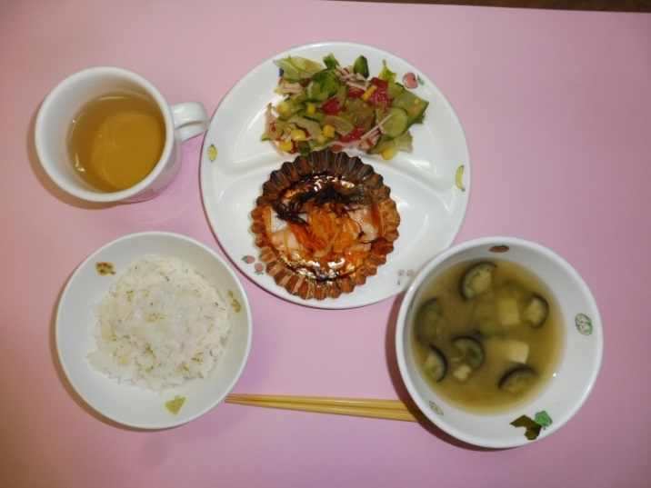
お問い合わせ
南保育園 ０８９―９６３－３５８６
ホームページ http://www.minamihoikuen.com

一時保育
育児に困った時、産前・産後やリフレッシュしたい時などに利用できます。(１歳以上対象)
※ 事前の申し込みが必要です。お問い合わせください。

※ 離乳食、アレルギー食に対応いたします。
※ 未就学児対象で事前に申し込みが必要です。
※ 詳しい内容は、随時「みなみっこ通信」と保育園の
ホームページでご案内します。

